|  |  |  |  |  |  |
| --- | --- | --- | --- | --- | --- |
|  |  |  |  |  |  |
|  | | | | |
| **景芝酒业营的数字化平台**  **蓝图设计报告** | | | | |
|  | | | | |
|  | | | | |
|  | | | | |
|
|
|
|
|
|
|
|
|
|
|
|  | | | | |
| 济南极优智能科技有限公司（版权所有） | | | | |
|  | | | | |

修订历史

|  |  |  |  |
| --- | --- | --- | --- |
| 更新次数 | 更新日期 | 修订作者 | 主要修订摘要 |
|  |  |  |  |
|  |  |  |  |
|  |  |  |  |
|  |  |  |  |

**目 录**

1 未来作业流程 4

1.1 数字营销平台流程图 4

1.2 业务功能列表 7

1.2.1 会员注册 9

1.2.2 会员中心 10

1.2.3 积分商城 11

1.2.4 会员首页 13

1.2.5 会员管理 13

1.2.6 会员等级管理 14

1.2.7 会员权益管理 15

1.2.8 广告管理 18

1.2.9 订单管理 20

1.2.10 商品管理 20

1.2.11 积分订单管理 22

1.2.12 活动管理-一瓶一码 22

# 未来作业流程

## 数字营销平台流程图







## 业务功能列表

|  |  |  |  |  |
| --- | --- | --- | --- | --- |
| 功能清单 | | | | |
| 会员管理系统 | 模块 | 功能 | 子功能 | 描述 |
| 微信会员展示模块 | 注册会员 |  | 关注山东景芝酒业微信服务号且注册了会员页面的（包含姓名、手机号、生日三项信息）。 |
| 首页轮播图 | 轮播图广告 |  |
| 会员中心 | 会员信息 | 显示会员头像，昵称，等级，积分等。 |
| 会员权益 | 限时抢购 | 可跳转至景芝微商城。 |
| 品牌活动 | 景芝的相关活动入口 |
| 免费品酒 | 可免费领取酒 |
| 节日福利 | 优惠券、实物、抽奖 |
| 生日福利 | 优惠券、实物、抽奖 |
| 专属客服 | 专属客服 |
| 私人订制 | 可链接私人订制产品 |
| 积分翻倍 | 根据会员等级，获取积分倍数增加。 |
| 专属日 | 可跳转至景芝微商城。 |
| 兑换商城 | 商品兑换 | 会员可在兑换商城，通过积分抵扣或其他形式的方式兑换会员相应的权益，并可查看兑换结果。 |
| 兑换结果 |  |
| 快速入口 | 会员订单 | 查看会员自己的订单明细(来源：旺店通订单、一瓶一码（只要扫码就代表消费）、线下pos机消费等，订单信息包括订单号，时间，金额，产品，数量) |
| 景芝微商城 | 跳转到微商城 |
| 会员公告 | 会员的相关公告信息 |
| 会员管理平台 | 会员设置 | 等级规则 | 自定义规则，例如积分和等级对应关系如下： 积分累计0-400：“1级”会员； 积分累计400-800：“2级”会员； 积分累计≥800：“3级”会员； |
| 等级名称 | 会员等级名称可以自定义；以后会有更多分级。会员等级随着用户运营会不断调整。 |
| 广告管理 | 会员页广告 | 轮播图设置品牌宣传，包含二级页面。 |
| 积分商城广告 | 轮播图设置品牌宣传，包含二级页面。 |
| 订单管理 | 会员订单管理 | 查看会员在各平台购买订单 |
| 积分规则设置 | 景芝会员积分 | 包括消费购买获取消费积分和参与各类互动等获得互动积分。初期积分只统计消费积分，互动积分暂不核算在用户积分中。 |
| 消费积分来源 | 旺店通订单、一瓶一码（只要扫码就代表消费）、线下pos机消费等。 |
| 消费频次判断 | 后台可以判断一年之内消费2次以上（含2次）的用户，第2次消费时双倍积分 |
| 消费产品判断 | 后台可以判断，如果买的是芝香产品，可获得双倍积分且同时获得一项优惠服务等 |
| 会员管理 | 会员基本信息管理 | 可修改会员信息等 |
| 会员数据导出 | 会员相关数据可导出 |
| 会员权益设置 | 根据会员等级设置权益 |
| 商品库管理 | 设置各渠道同一产品对应关系： | 一期可按照订单金额计算积分，二期在实现按产品、渠道设置。 |
| 设置产品积分系数 |
| 设置产品活动其它优惠服务 |
| 积分兑换商城 | 兑换商品 | 可配置会员可兑换的商品，会员通过积分兑换后，积分会相应扣除。 |
| 订单管理 | 管理会员的积分兑换订单 |
| 库存管理 | 设置商品库存、前台展示当前库存量。 |
| 物流管理 | 对接旺店通获取物流数据 |
| 活动互动 | 活动展示页 | 活动参与页面 |  |  |
| 活动奖品页 |  | 活动奖品、参与时间、活动说明等信息 |
| 活动结果页 | 中奖页 |  |
| 未中奖页 |  |
| 奖品详情页 |  | 奖品的详细情况 |
| 后台功能 | 基础设置 |  | 活动标题、开始时间、结束时间、参与人数等 |
| 派奖方式 |  | 中奖数量，抽奖次数、中奖率等 |
| 奖项设置 |  | 奖项等级、奖项名称、数量、期限、说明等 |
| 分享设置 |  |  |
| 高级设置 |  | 自定义企业logo、活动背景页图片(结合不同时间节点可更换匹配的图片)、关注公众号等 |
| 数据导出 |  | 参与活动用户数据展示及导出 |
| 平台用户管理 | 用户信息 |  |
| 权限设置 | 可针对不同的人员设置不同权限，权限至少要设置到每个活动。 权限为设置各个活动、查看各个活动权限。 |
| 活动形式 | 砸金蛋 | 初期可实现1-2个活动后期继续丰富。 |
| 品酒会 |
| 金虎代言 |
| 一瓶一码 |

### 会员注册

##### 参与者

用户

##### 使用终端

微信

##### 业务规则

用户扫码或者关注微信公众号进入会员注册界面，输入手机号、获取验证码注册。

##### 输入输出

|  |  |  |
| --- | --- | --- |
| 输入数据 | 输入数据名称 | 备注 |
| 手机号 |  |
| 验证码 |  |
| 输出数据 | 输出数据名称 | 备注 |
| 注册成功提示 |  |

##### 页面原型

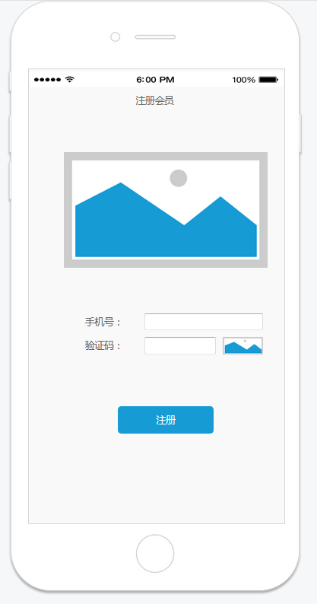

### 会员中心

##### 参与者

用户

##### 使用终端

微信

##### 业务规则

用户通过山东景芝酒业微信公众号进入会员中心查看积分信息、活动信息等。

##### 页面原型

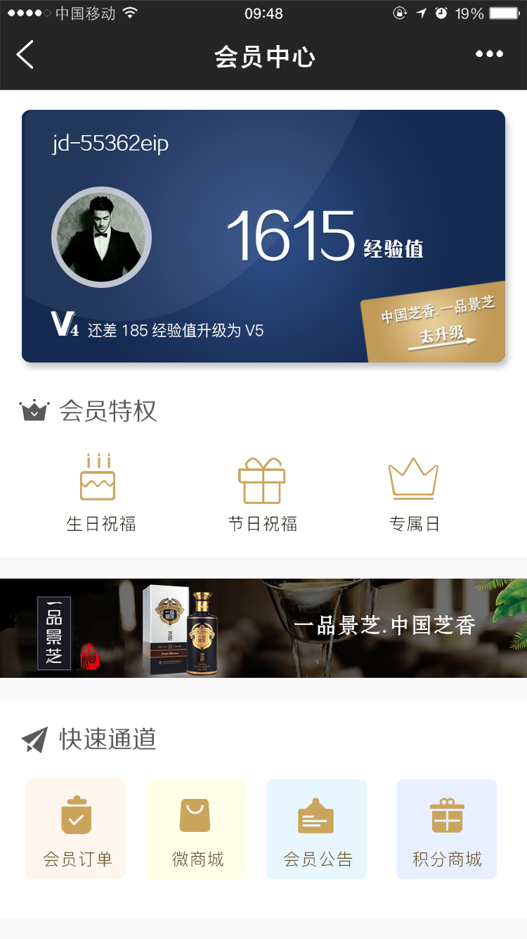

会员特权：

特权图标、文字获取后台配置。

生日祝福：跳转到

根据经验计算升级剩余经验

去升级：点击跳转至第三方链接

会员订单：查看会员历史订单。

微商城：点击跳转到微商城。

会员公告：点击跳转到会员公告。

积分商城：点击跳转到积分商城界面

积分获取：点击跳转到积分获取途径解释静态界面

广告位：展示后台设置广告轮播，每5秒切换一次

### 积分商城

##### 参与者

用户

##### 使用终端

微信

##### 业务规则

会员可在兑换商城，通过积分抵扣或其他形式的方式兑换会员相应的权益，并可查看兑换结果。

##### 页面原型

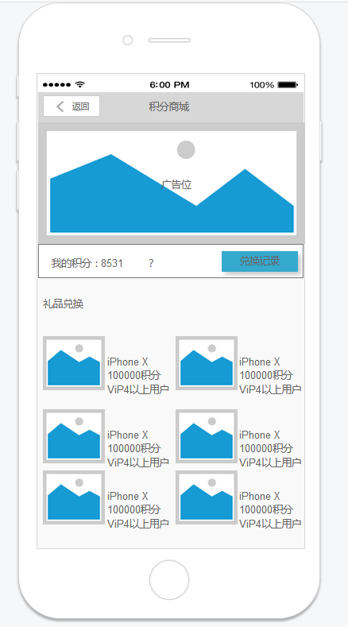

积分礼品栏，用户可查看积分礼品，满足要求者可进行兑换。

“？”：用户点击可查看积分规则静态界面。

兑换记录：用户点击兑换记录可查询历史兑换记录。

广告位：支持多个图片展示，通过轮播图形式更换，每5秒自动切换。

### 会员首页

##### 参与者

运营人员

##### 使用终端

PC

##### 业务规则

运营人员登录系统即可查看会员首页数据，会员累计数、今日新增、区域分布等数据。

##### 页面原型

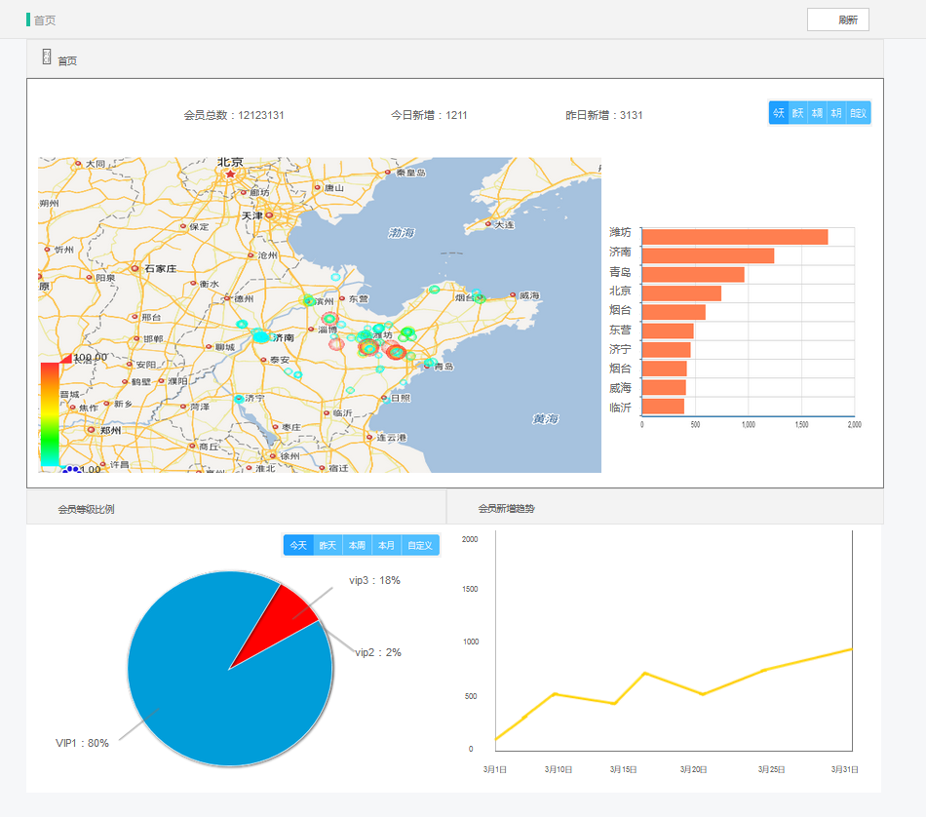

会员新增趋势：按照时间查询维度展示各时间段会员新增趋势。

会员等级比例：按照时间查询维度展示各阶段会员占比及数量。

根据会员定位展示分析

会员总数：系统会员数量合计。

今日新增：今日新增会员数合计。

昨日新增：昨日新增会员数合计

### 会员管理

##### 参与者

运营人员

##### 使用终端

PC

##### 业务规则

运营人员可在后台查询会员信息。

##### 页面原型

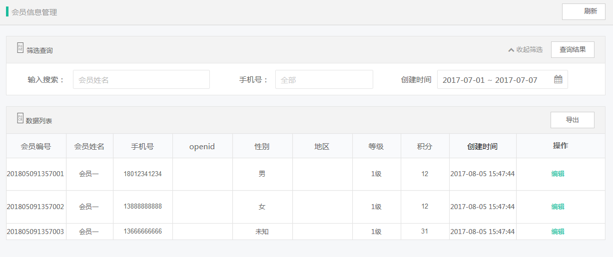

会员信息来源：1、会员界面注册。

2、对接DH系统。

会员信息：展示平台会员数据信息，支持编辑、导出。

### 会员等级管理

##### 参与者

运营人员

##### 使用终端

PC

##### 业务规则

运营人员可在后台设置会员等级规则及等级名称信息。

##### 页面原型

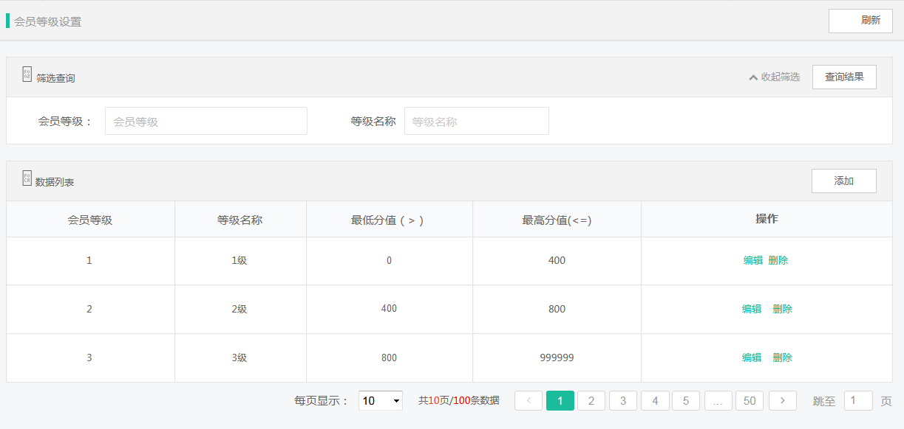

会员等级：会员等级自定义等级名称等信息

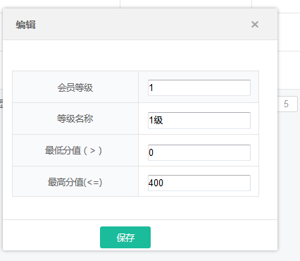

### 会员权益管理

##### 参与者

运营人员

##### 使用终端

PC

##### 业务规则

运营人员可在后台设置会员权益，设置权益享受规则。

|  |  |  |
| --- | --- | --- |
| 会员权益 | 限时抢购 | 可跳转至景芝微商城。 |
| 品牌活动 | 景芝的相关活动入口 |
| 免费品酒 | 可免费领取酒 |
| 节日福利 | 优惠券或实物 |
| 生日福利 | 优惠券或实物 |
| 专属客服 | 专属客服 |
| 私人订制 | 可链接私人订制产品 |
| 积分翻倍 | 根据会员等级获取积分倍数设置 |
| 专属日 | 可跳转至景芝微商城。 |

##### 页面原型

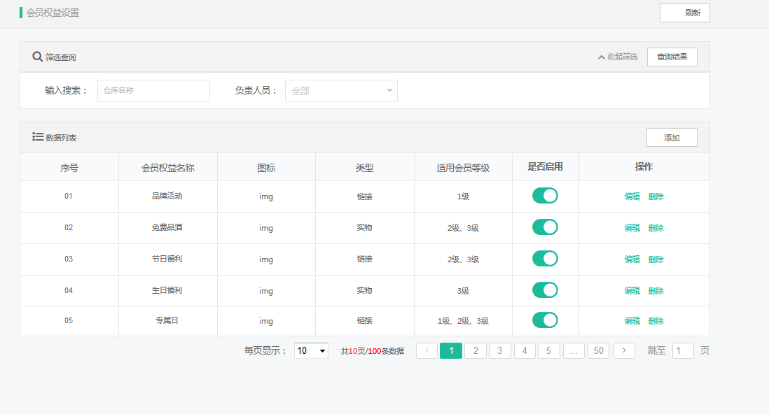

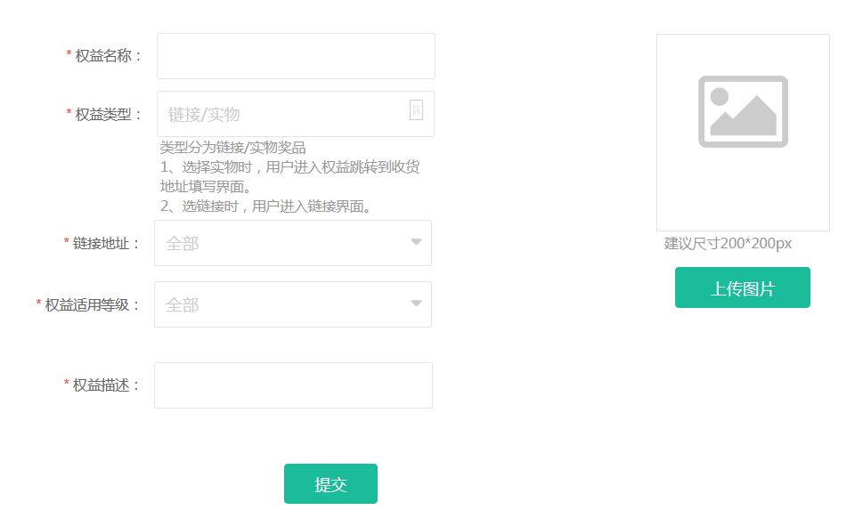

1. 链接类权益：点击会员中心权益界面，弹出以下界面。

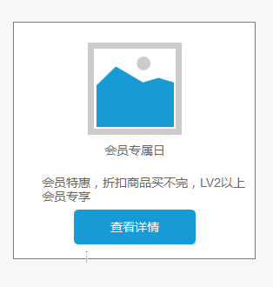

查看详情：跳转至配置链接

未满足等级条件按钮灰色展示。

描述：展示会员权益描述

图片：展示会员权益设置上传图片

1. 实物类权益：点击会员中心权益界面，弹出以下界面。

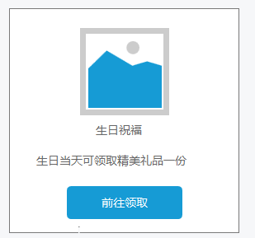

查看详情：跳转至收货地址填写界面

未满足等级、时间条件按钮灰色展示。

### 广告管理

##### 参与者

运营人员

##### 使用终端

PC

##### 业务规则

运营人员可在后台设置会员中心广告、积分商城广告，可设置品牌宣传、活动链接等。

##### 页面原型

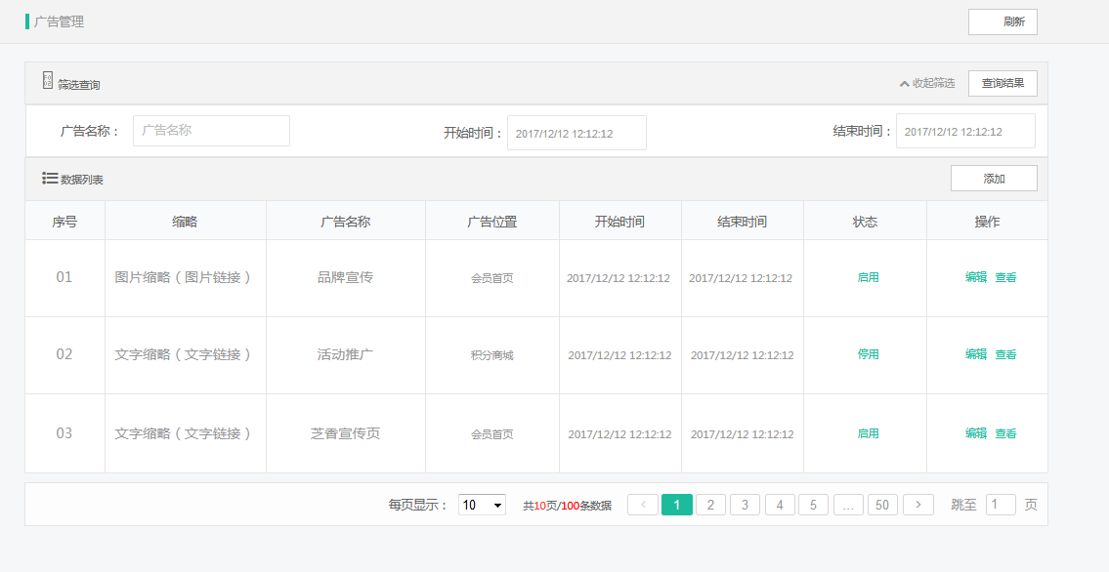

缩略：展示广告轮播图缩略图

展示规则：到达开始时间且未到达结束时间，广告状态为启动者在前台展示，否则不展示。

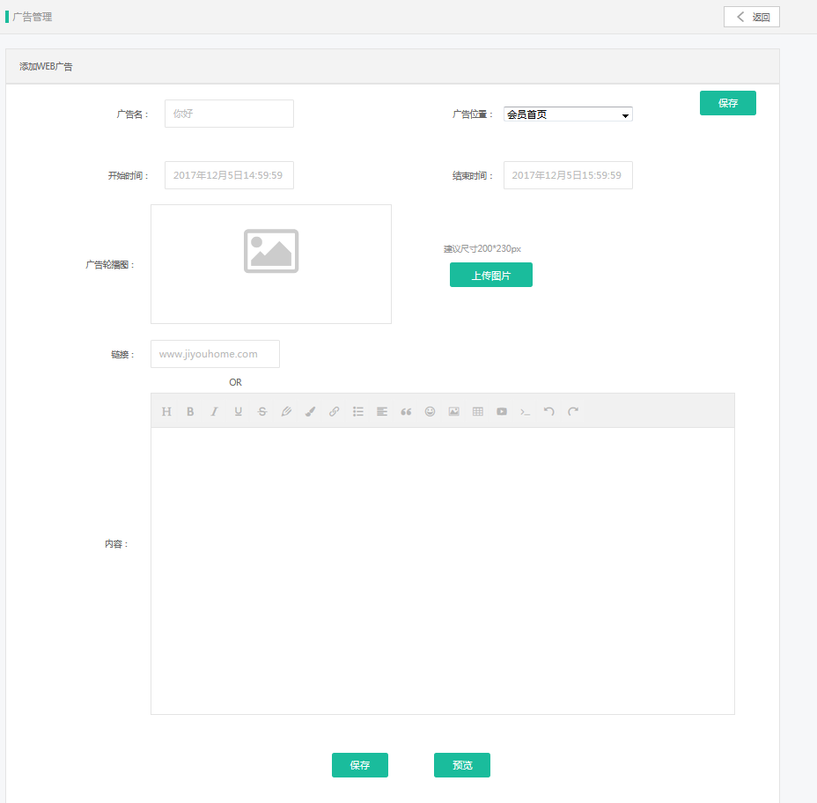

广告内容（二选一设置）：

1. 链接，配置后用户点击广告跳转到配置链接。
2. 富文本，编辑后，用户点击广告跳转到该富文本界面。

广告位置：展示广告的位置，会员中心首页或积分商城界面

### 订单管理

##### 参与者

运营人员

##### 使用终端

PC

##### 业务规则

运营人员可在后台查看会员在第三方平台订单信息。

##### 页面原型

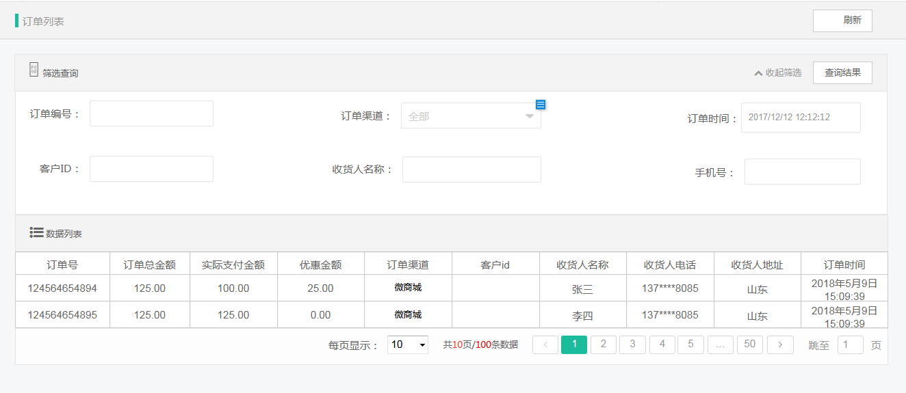

订单管理：可查看会员订单信息。

订单来源：DH系统

### 商品管理

##### 参与者

运营人员

##### 使用终端

PC

##### 业务规则

运营人员可在后台设置积分商城兑换商品信息。

##### 页面原型

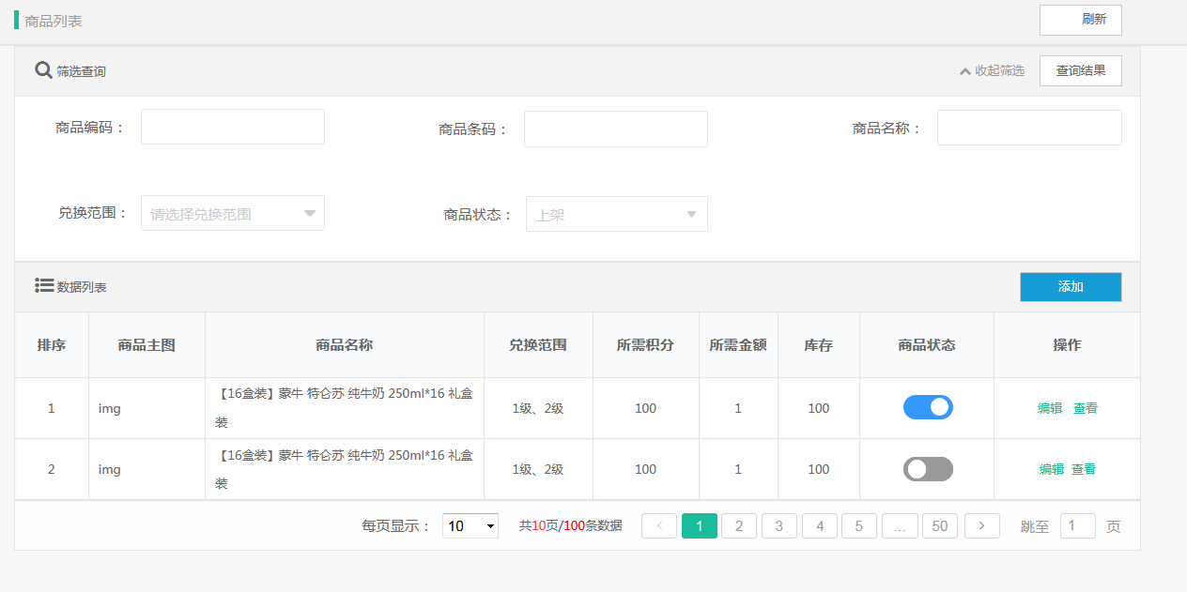

可设置兑换商品名称、兑换所需积分、展示排序、兑换范围、库存数量、商品图片等。

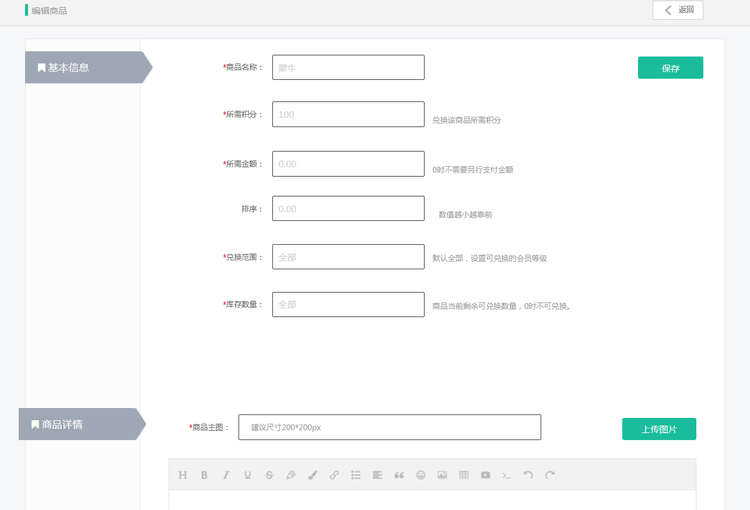

### 积分订单管理

##### 参与者

运营人员

##### 使用终端

PC

##### 业务规则

运营人员可在后台处理会员兑换商品订单，可对订单进行发货处理。

##### 页面原型

